

INSTRUKCJA OBSŁUGI ROWERÓW

MODELE: H 101 NDC, H 102 NDC PROGRAM

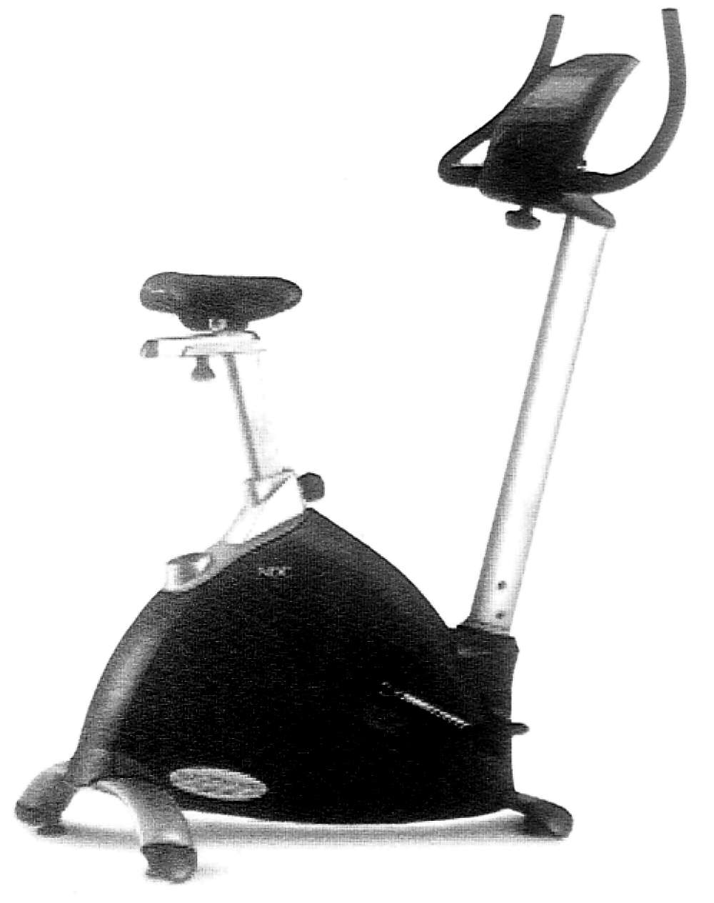

Uwaga: Należy dokładnie zapoznać się z treścią niniejszej instrukcji obsługi. Znajdują się
w niej ważne informacje dotyczące bezpieczeństwa, sposobu użytkowania i konserwacji
urządzenia.

PRODUCENT: DYSTRYBUTOR:

EXERCYCLE S.A. DEL SPORT SP. Z O.O.

P.O. BOX 195 HURTOWNIA
01080 VITORIA UL. Syrokomli 16
HISZPANIA 03-335 WARSZAWA
Tel/fax 811-01-02, 811-07-39
e-mail: delsport@delsport.com.pl
www.delsport.com.pl

INFORMACJE OGÓLNE
Rowery stacjonarne – urządzenia zastępujące jazdę na tradycyjnym rowerze – przeznaczone dla młodzieży i dorosłych - są bardzo przydatne przy prowadzeniu ćwiczeń rehabilitacyjnych, terapeutycznych i profilaktycznych w placówkach służby zdrowia, a także przy ćwiczeniach treningowych i ogólnorozwojowych.
Systematyczne używanie tego sprzętu zapewnia poprawę ogólnej kondycji fizycznej,
a w szczególności: pobudzanie układów wewnętrznych człowieka (krwionośnego
i oddechowego), uaktywnienie (dotlenienie) mięśni, usprawnienie procesu przemiany materii
i dobre samopoczucie.

Przed rozpoczęciem ćwiczeń rehabilitacyjno – treningowych należy skorzystać z porady lekarza, który ustali indywidualny, optymalny program ćwiczeń – odpowiedni dla wieku, możliwości
i potrzeb pacjenta.
Lekarz powinien także kontrolować przebieg ćwiczeń, ogólny stan zdrowia i zmiany ciężaru ciała ćwiczącego.
Rowery produkcji Exercycle S.A. charakteryzują się zwartą i nowoczesną konstrukcją, estetyczną obudową, prostotą obsługi, wysoką jakością wykonania i bezpieczeństwem użytkowania.

ZALEŻNOŚCI MIĘDZY INTENSYWNOŚCIĄ ĆWICZEŃ A MASĄ CIAŁA ĆWICZĄCEGO
Organizm każdego człowieka potrzebuje pewną określoną ilość energii, powstającej w wyniku spalania spożywanego pokarmu i służącej do zachowania normalnych funkcji życiowych
i rozwoju. Przyjmowanie nadmiernych porcji energii powoduje przyrost masy ciała i może
prowadzić do nadwagi.
W stanie spoczynku (bezruchu) organizm ludzki zużywa przeciętnie ok. 70 kilokalorii na
godzinę. Poniższa tabela określa przybliżone zużycie energii przeciętnego człowieka dorosłego
o wadze ok. 70 kg (w kilokaloriach na godzinę) podczas wykonywania niektórych ćwiczeń
fizycznych.

Rodzaj czynności | Zużycie energii
spokojny spacer  zajęcia domowe  pływanie (400m/h)  szybki taniec  szybki marsz (6km/h)  gra w tenisa  jazda na rowerze (20km/h)  squash | 140  150  300  350  370  420  600  690

KONTROLOWANIE PULSU PODCZAS ĆWICZEŃ
Wykonywana przez nas praca ma odbicie w wartości pulsu serca. Puls rośnie wraz
z poziomem wysiłku. .Jeżeli wysiłek utrzymuje się na określonym poziomie, puls wzrasta, aż
osiągnie punkt, gdy dalsze przyspieszenie rytmu pracy serca nie jest możliwe, mimo wzrostu
wysiłku. Ten punkt określamy jako maksymalny poziom pulsu. Maksymalna wartość pulsu
maleje wraz z wiekiem ćwiczącego.

Prosty sposób wyliczenia = 220 - /minus/ wiek w latach.

Ćwiczenia powinny odbywać się w granicach 65-85% wartości maksymalnej pulsu.
Zaleca się, by nigdy nie przekraczać 85% maksymalnego poziomu pulsu.

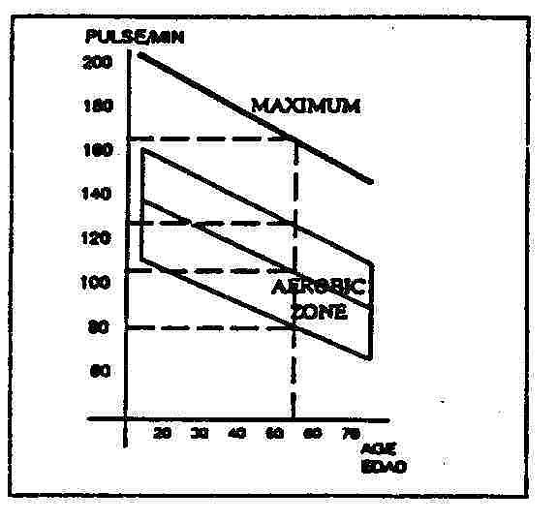
Maksimum ....................170

85% ...............................144  75%................................127  65%................................110 | STREFA  AEROBIKU

DOBÓR PROGRAMU ĆWICZEŃ
Uznając, że dobór programów ćwiczeń uzależniony jest od wieku ćwiczącego, wskazane
jest konsultowanie ich z lekarzem w celu wyznaczenia odpowiedniego poziomu ich
intensywności, zapewniającego pełną kontrolę wagi ciała oraz utrzymania lub przywrócenia
sprawności fizycznej. Program ćwiczeń powinien być bezpieczny, zaplanowany i stopniowo
dawkujący wysiłek.
Zalecany przez producenta program ćwiczeń polega na 3-5 sesjach tygodniowo, trwających
od 20 do 25 minut, przeprowadzanych w strefie aerobiku /patrz wykres powyżej/.

Takie wykresy znajdują się na konsolach większości urządzeń. Zaznaczono na nich kolorami
obszary (strefy) ćwiczeń.
Kolor zielony oznacza strefę niskiego poziomu wysiłku (60-70% pulsu maksymalnego).
Kolor niebieski – odpowiada wzmożonemu wysiłkowi ćwiczącego (70-80% pulsu maksymalnego),
jest zakresem zalecanym tylko dla osób wytrenowanych o dobrym stanie zdrowia.
Osoby starsze, z niedomaganiami zdrowotnymi, niewytrenowane powinny programować
minimalne obciążenie ćwiczeń.
Kolor czerwony wyznacza niebezpieczną dla zdrowia strefę ćwiczeń.
Nie należy zapominać jak ważna jest 2-3 minutowa rozgrzewka przed każdą sesją. Przygotowuje
ona nie tylko mięśnie, ale i cały układ oddechowo-krążeniowy. Po takiej rozgrzewce przystąpić
można do właściwych 15-20 minutowych ćwiczeń w rytmie pozwalającym utrzymać puls
pomiędzy 65- 75% jego wartości maksymalnej. W przypadku osób o dobrej sprawności granice te
można przesunąć i ustalić pomiędzy 75-85%. Po pewnym czasie, gdy w wyniku regularnych
ćwiczeń nasza sprawność fizyczna znacznie poprawi się, możemy eksperymentować, dzieląc czas
ćwiczeń na 2 poziomy intensywności. Pamiętajmy jednak, by nigdy nie przekraczać 85%
wartości maksymalnej pulsu i nie zbliżać się do linii na wykresie powyżej, oznaczonej jako
MAKSIMUM, która odpowiada maksymalnej wartości pulsu.
Na zakończenie wyczerpującego ćwiczenia należy zrelaksować mięśnie, kontynuując
ćwiczenie z coraz mniejszym obciążeniem przez 2-3 minuty i doprowadzając puls do poziomu
65% wartości maksymalnej.

TECHNIKA WYKONYWANIA ĆWICZEŃ
Prawidłowo przeprowadzane ćwiczenie wymaga odpowiedniego ustawienia wysokości siodełka i kierownicy do sylwetki ćwiczącego, by możliwe było swobodne pedałowanie przy lekko zgiętych kolanach w najniższym położeniu pedałów. Ważny jest dobór oporu pedałowania, który zawsze powinien być podporządkowany stanowi zdrowia, wydolności organizmu ćwiczącego i celowi ćwiczenia. Rowery produkcji Exercycle S.A. zapewniają
właściwy i bezpieczny dla ćwiczącego dobór parametrów ćwiczenia, a modele wyposażone
w komputery umożliwiają zaprogramowanie trasy ćwiczenia o określonym profilu, stałe zaprogramowane obciążenie w W /watach/, jak również odbywanie ćwiczeń z obciążeniem dostosowanym do wcześniej zaprogramowanego poziomu pulsu.

ZALECENIA OGÓLNE

Należy dokładnie zapoznać się z treścią niniejszej instrukcji obsługi. Znajdują się w niej ważne informacje dotyczące bezpieczeństwa, sposobu użytkowania i konserwacji rowerów.

Przed rozpoczęciem ćwiczeń trzeba upewnić się, że rower jest w pełni sprawny.
Nie korzystać ze sprzętu w przypadku stwierdzenia jakichkolwiek uszkodzeń.

Z roweru może korzystać w tym samym czasie tylko jedna osoba.

Podczas ćwiczeń używać odpowiedniego ubrania i obuwia. Upewnić się, że sznurówki nie
stwarzają realnego niebezpieczeństwa dla ćwiczącego

Dzieci, inwalidzi i osoby niepełnosprawne nie powinny korzystać z roweru bez pomocy kwalifikowanego personelu.

Nie używać dodatkowych przyborów nie zalecanych przez producenta.

Nigdy nie korzystać z roweru w razie stwierdzenia jakiegokolwiek uszkodzenia.

PRZEGLĄDY I KONSERACJE
Systematyczne przeprowadzane przeglądy i czynności konserwacyjne stanowią nieodzowną część prawidłowej eksploatacji rowerów, zapobiegają bowiem poważniejszym usterkom
i pozwalają na utrzymanie właściwego stanu technicznego zużywających się elementów,
a tym samym przedłużają okres bezawaryjnego użytkowania.

Okresowej kontroli podlegają:

- paski i łańcuchy napędowe układu napędowego – raz w miesiącu sprawdzamy
stan techniczny i stopień naciągnięcia. Łańcuch powinien być czysty, lekko naprężony
/luz ok. 12 mm/ i przesmarowany smarem do konserwacji łańcuchów, dostępnym
w sklepach rowerowych. Łańcuch bądź pasek wykazujący znamiona zużycia,
jak:: nadmierne wyciągnięcie, zużyte ogniwa, zwichrowanie, poszarpanie – powinien
być natychmiast wymieniony na nowy;

- przekładnia główna – raz na miesiąc;
prawidłowo działająca przekładnia nie powinna stukać, ruch pedałów przy najmniejszym obciążeniu powinien być płynny i niezakłócony, kontrola stanu polega na wykryciu i likwidacji luzów przekładni. Jeżeli dokładne skręcenie przekładni nie skutkuje poprawą pedałowania – przekładnię należy wymienić w serwisie.

- działanie monitora i programatora – codziennie;
niesprawne należy zastąpić nowymi.

Urządzenie należy czyścić z kurzu miękką szmatką flanelową. Do usuwania
zanieczyszczeń powstałych na obudowie stosować roztwór detergentu, np.
płynu do mycia naczyń. Po przetarciu zwilżoną szmatką wytrzeć czyszczone powierzchnie do sucha.
Monitory delikatnie przecierać szmatką lekko zwilżoną roztworem detergentu,
uważając, by roztwór nie dostał się do wnętrza. Po usunięciu zanieczyszczeń monitor wytrzeć dokładnie do sucha. Do usuwania zanieczyszczeń nie wolno stosować żadnych rozpuszczalników lub innych agresywnych środków chemicznych.

CZYNNOŚCI PRZYGOTOWAWCZE
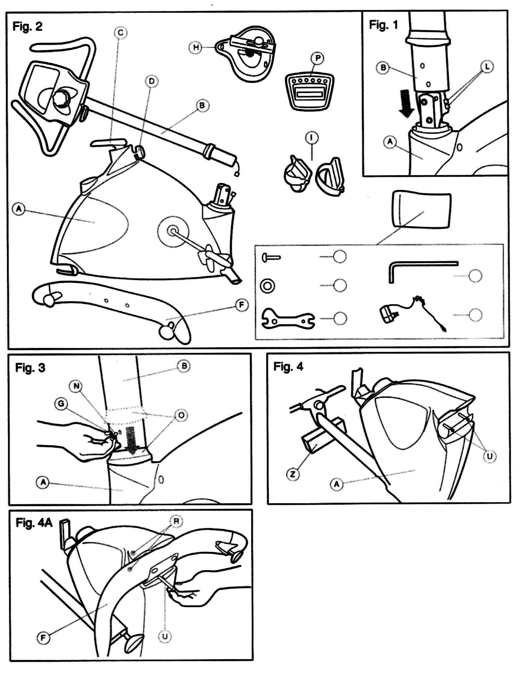

INSTRUKCJA MONTAŻU

1. Wyjąć urządzenie z opakowania i sprawdzić kompletność części. W opakowaniu
powinny się znajdować: A – korpus, B – kierownica z kolumną kierownicy,
C – wspornik siodełka, D – regulator wysokości siodełka, F – tylna podstawa,
H – siodełko, I – pedały. Torebka zawiera: N – śruby ampulowe, G – podkładki płaskie,
V – klucz ampulowy, K – klucz montażowy, P – monitor.

2. Połączyć końcówki kabla L – wystające z kolumny kierownicy B i korpusu roweru A
- rys. 1. Nasadzić kolumnę kierownicy na łącznik wystający z korpusu A , zwracając
uwagę, by nie skaleczyć kabla L.

3. Zsunąć w dół osłonę O i połączyć kolumnę kierownicy z łącznikiem wystającym
z korpusu A przy pomocy podkładek G i śrub N, które znajdują się w torebce. Przed
dokręceniem śrub wyprostować kierownicę.
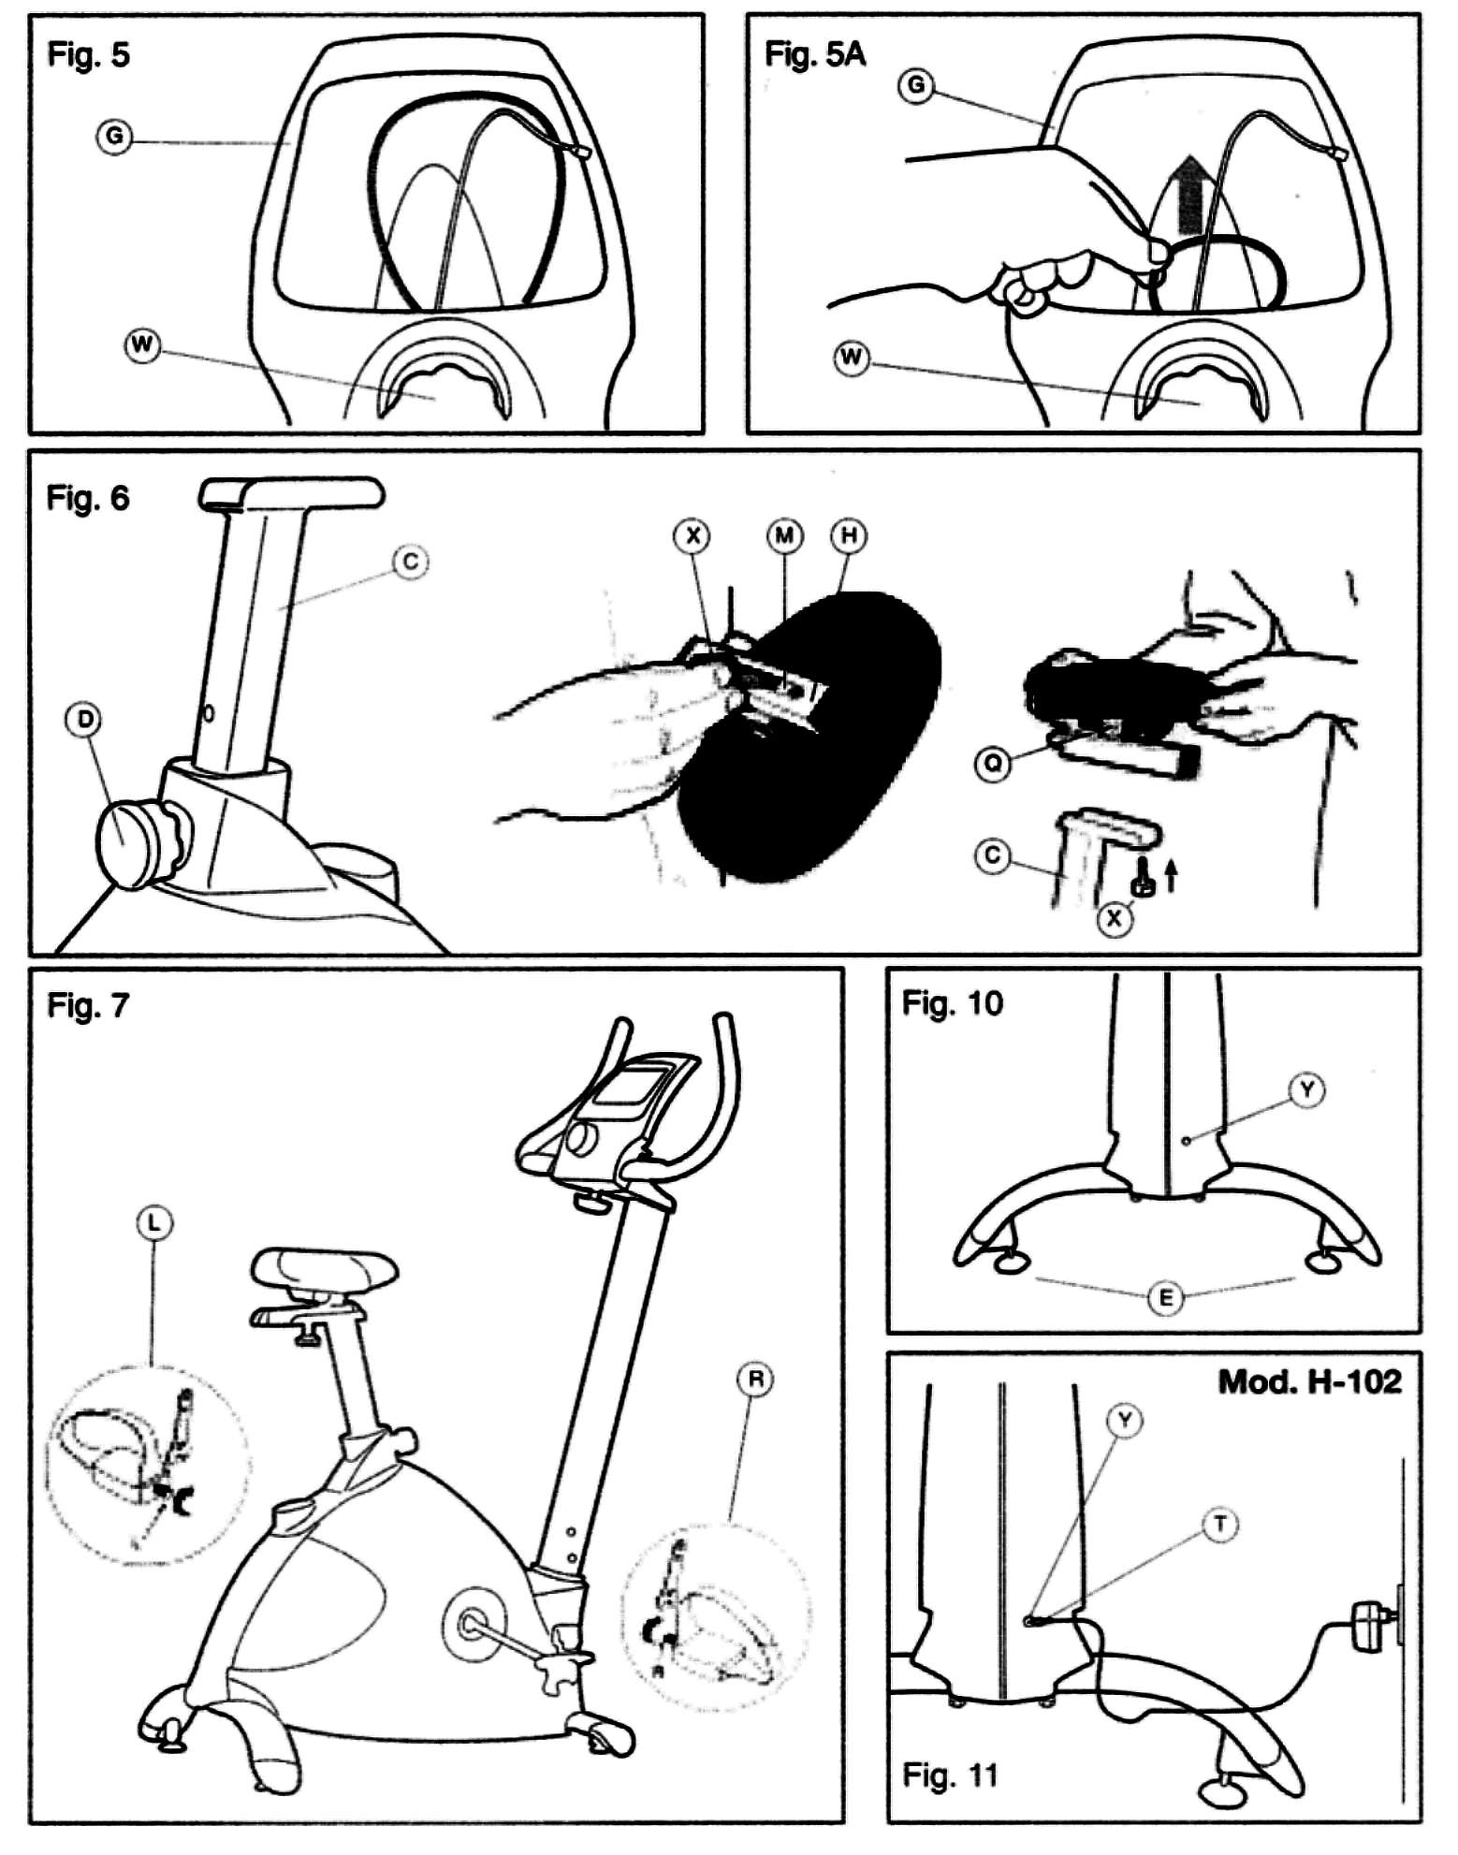
4. Pochylić rower i oprzeć na podstawce montażowej Z – rys.3, odkręcić wkręty U,
znajdujące się u dołu korpusu – rys.4. Podstawę F zamontować do korpusu tak, by
czerwone nalepki R sąsiadowały ze sobą jak na rys.4A. Skręcić podstawę z korpusem
wykorzystując podkładki, śruby i klucz montażowy.

5. Przed wsadzeniem monitora do obudowy G należy wyciągnąć linkę regulacji oporu
(grubsza) i sprawdzić pokręcając gałką W, czy regulacja przebiega płynnie. W przypadku
zakłóceń ułożyć kabel w kolumnie kierownicy i nadmiar kabla podciągnąć w górę. – rys.5.

6. MONTAŻ SIODEŁKA. Sprawdzić kompletność elementów siodełka – rys.6:
C – wspornik siodełka, H – siodełko z prowadnicą poziomą, X – gałka regulacyjna
wysokości.
Wykręcić gałkę regulacyjną X – rys. 6. Ustawić na środku prowadnicy płytkę M,
tak, by otwory w płytce i we wsporniku siodełka pokrywały się. Przykręcić
siodełko do wspornika z pomocą gałki X

REGULACJA WYSOKOŚCI SIODEŁKA. By zmienić wysokość siodełka, należy
odkręcić w lewo gałkę D i odciągnąć ją. Wysunąć wspornik siodełka na wymaganą
wysokość, zwolnić gałkę i dokładnie dokręcić w prawo.

REGULACJA POŁOŻENIA SIODEŁKA W POZIOMIE możliwa jest po odkręceniu
gałki regulacyjnej. Kiedy siodełko znajdzie się w pożądanym miejscu, gałkę należy
dokładnie dokręcić.

POCHYLANIE SIODEŁKA. Po odkręceniu nakrętki Q można pochylić siodełko albo
do przodu, albo do tyłu. Kiedy siodełko znajdzie się w pożądanej pozycji, nakrętkę Q
należy ponownie dokładnie dokręcić. Regulacji pochylenia nie należy przeprowadzać
siedząc na siodełku.

7. MONTAŻ PEDAŁÓW. Montaż pedałów przeprowadzamy postępując zgodnie
z zaleceniami niniejszej instrukcji. Niewłaściwe próby montażu mogą doprowadzić
do trwałego uszkodzenia gwintów. Pedał lewy oznaczony „L „ przykręcamy z lewej
strony korpusu, a pedał prawy „R” – z prawej. Pedały przykręcamy zawsze w kierunku
pedałowania – lewy pedał w lewo, a prawy pedał - w prawo. Pedały dokręcamy dokładnie,
wykorzystując całą długość gwintu, aż wystąpi wyczuwalny opór. Po dokręceniu pedałów
pomiędzy osią pedału a dźwignią przekładni nie powinien występować żaden luz /Rys 7/.

8. REGULACJA POŁOŻENIA KIEROWNICY. Odkręcić zacisk kierownicy, ustawić
kierownicę w wygodnej pozycji, dokręcić zacisk T – rys. 8.

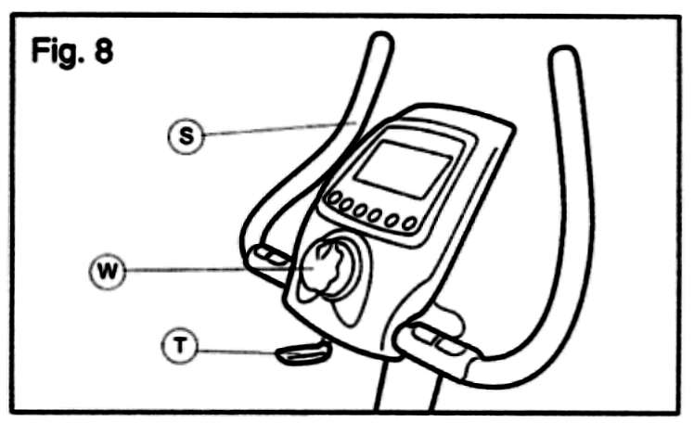

9. REGULACJA OBCIĄŻENIA (OPORU PEDAŁOWANIA) – mod. H 101.
Do regulacji oporu pedałowania służy gałka regulacyjna W, umieszczona na obudowie
monitora – rys. 8. Przekręcanie gałki w prawo zwiększa opór pedałowania, zaś w lewo –
zmniejsza opór.

10. POZIOMOWANIE. Po końcowym usytuowaniu urządzenia w miejscu użytkowania
należy sprawdzić czy jest ono właściwie wypoziomowane i pewnie opiera się na podłożu.
Do tego celu służą stopki poziomujące E – rys. 10. Odpowiednie dokręcanie lub odkręcanie
stopek umożliwia właściwe wypoziomowanie roweru.

11. PODŁĄCZANIE DO PRĄDU – mod. H 102. Wsadzić końcówkę zasilacza T
w gniazdo Y – rys.11. Podłączyć zasilacz do gniazda 230V/50Hz.

MONITOR

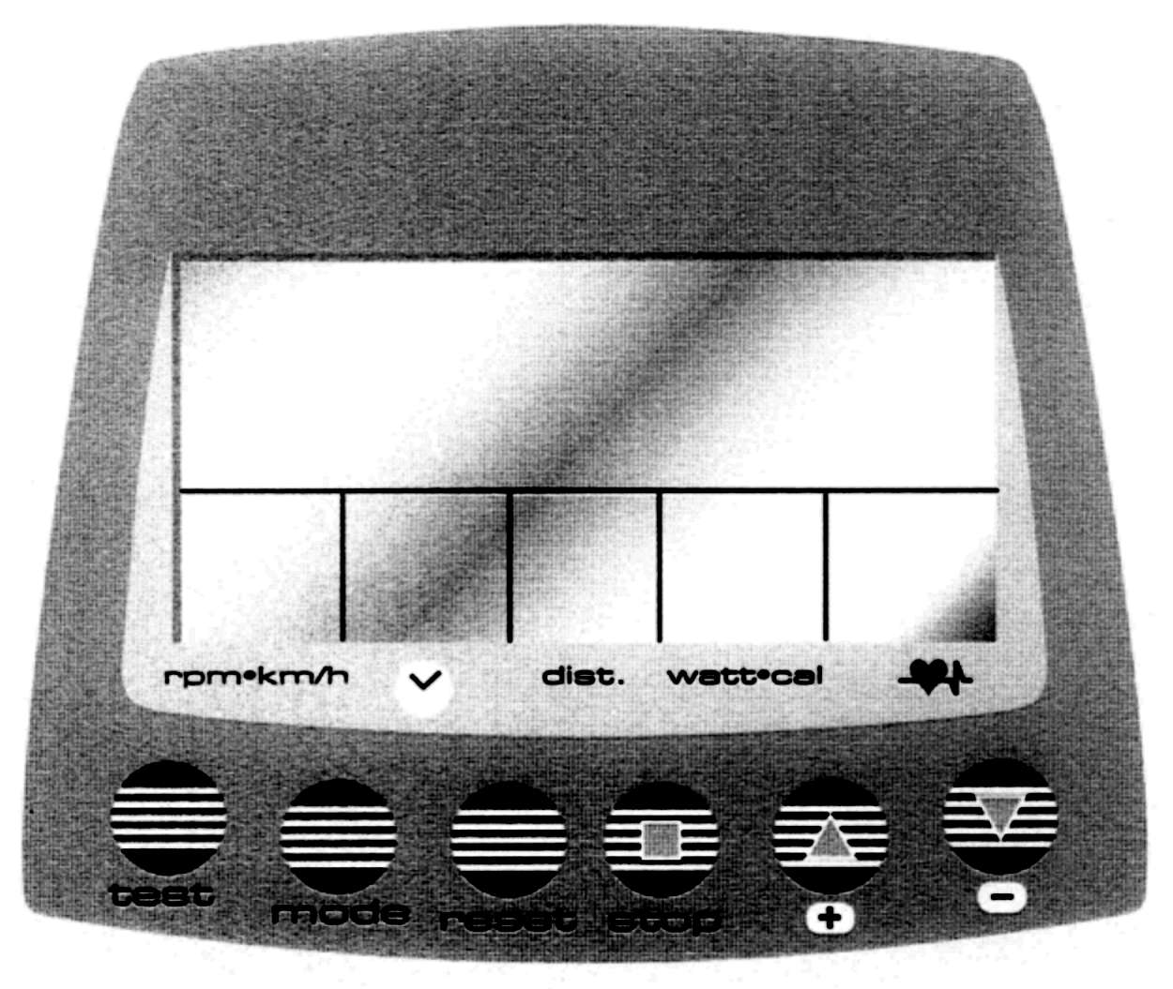
Monitor model H 101

MONTAŻ I OBSŁUGA MONITORA

INSTALOWANIE BATERII
Monitor zasilany jest dwiema bateriami alkalicznymi R6 1,5 V. Baterie instalowane są
w kieszonce A znajdującej się z tyłu monitora – Rys.1. Przy zakładaniu baterii należy
zwrócić uwagę na właściwą polaryzację ( „+” baterii do „+” w kiszonce i odpowiednio
„-„ do „-„).
Jeżeli po zainstalowaniu baterii występują zakłócenia pracy monitora, polegające na niepełnym lub niewyraźnym odczycie, należy wyjąć baterie z kieszonki, odczekać
15 sekund i ponownie je zainstalować.

Wyczerpane baterie powodują słaby kontrast monitora i błędne odczyty. Zużyte baterie
należy zastąpić nowymi.

Zużyte baterie wyrzucamy do specjalnych pojemników, które powinny znajdować się
we wszystkich punktach sprzedaży baterii i akumulatorów.

MONTAŻ MONITORA

PODŁĄCZANIE KABLA CZUJNIKA. Koniec kabla K wychodzącego z kolumny kierownicy podłączyć do gniazda C, które znajduje się z tyłu monitora – rys.2.

PODŁĄCZANIE CZUJNIKÓW PULSU.
Przed zainstalowaniem monitora P do obudowy G, kabel czujnika pulsu prawej dłoni U podłączyć do gniazda O znajdującego się z tyłu monitora – rys. 3. Te samą operację
przeprowadzić z czujnikiem lewej dłoni – przewód Y podłączyć do gniazda X – rys.3.
Następnie wsadzić najpierw górę monitora do obudowy i opuszczając dół wprowadzić
zaczepy klipsowe V do ich gniazd w obudowie monitora.

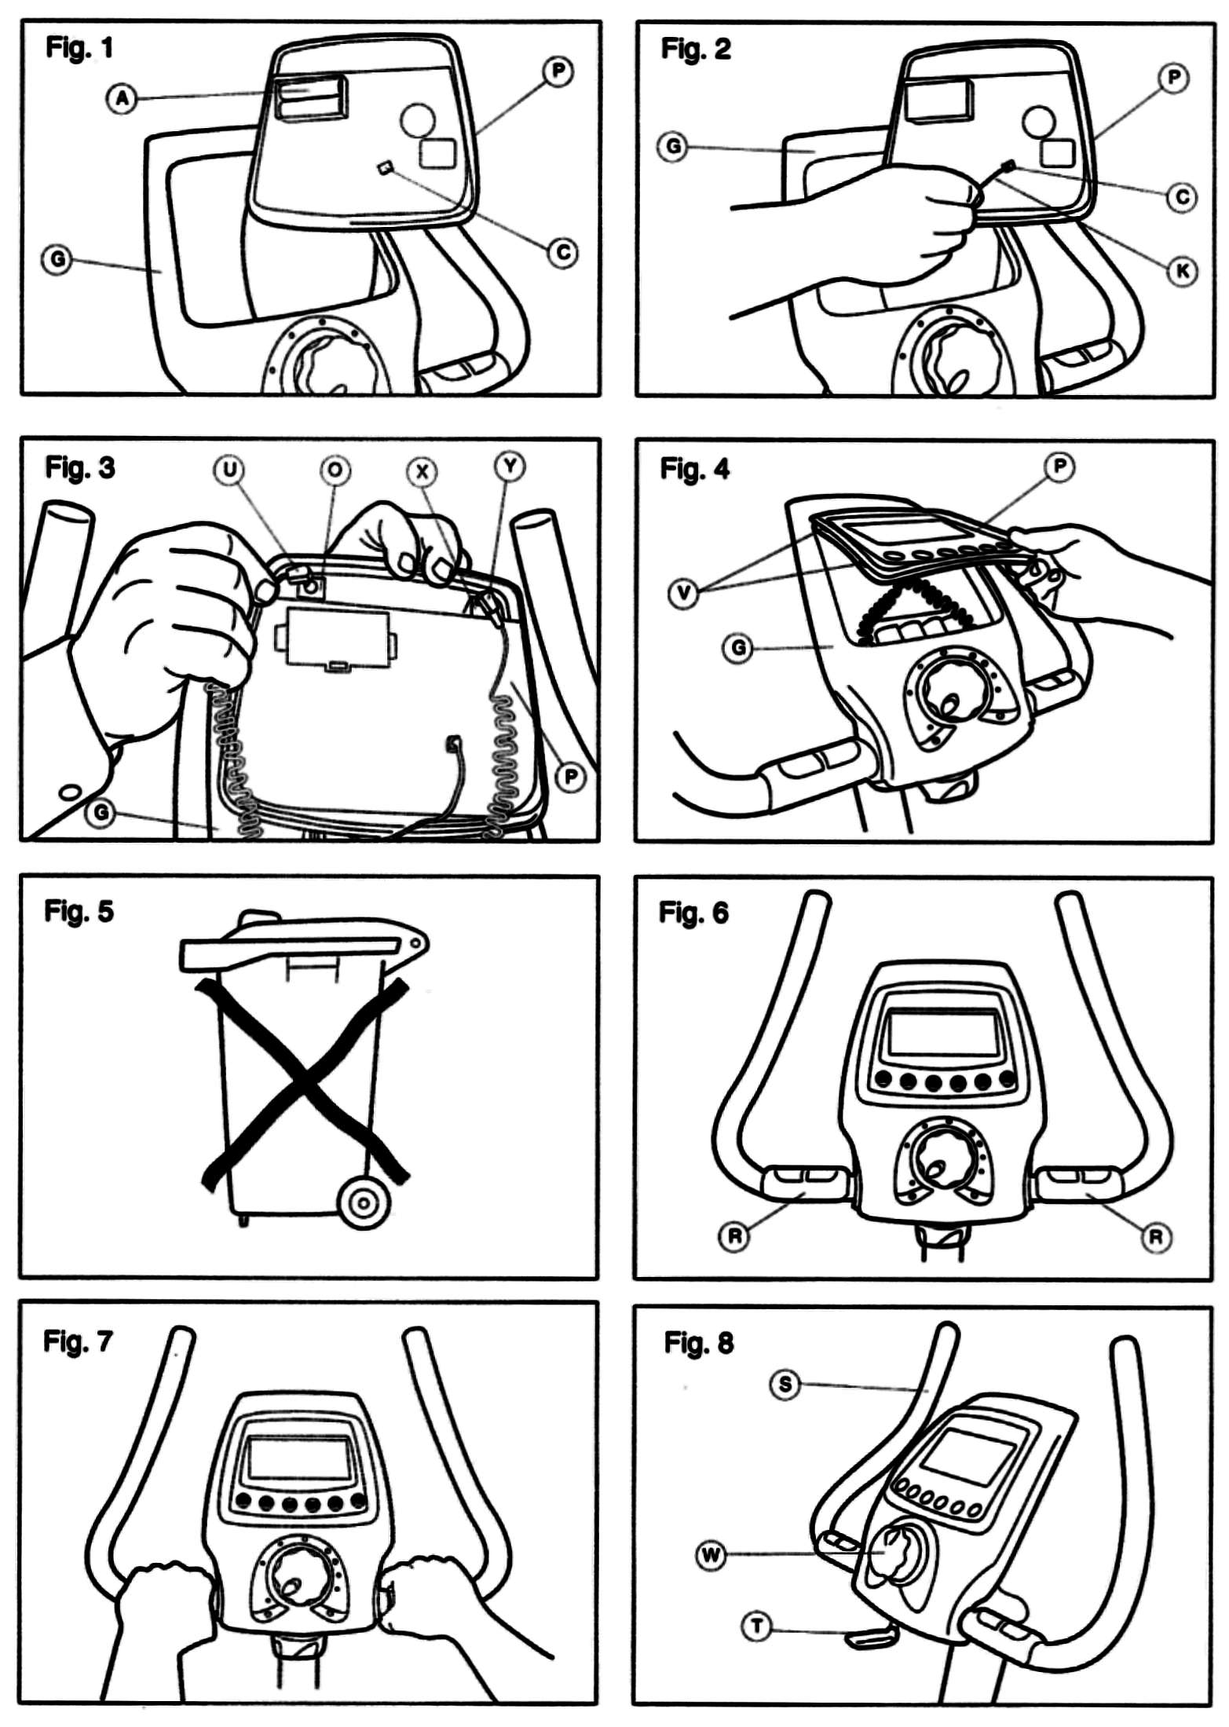

OBSŁUGA MONITORA
Dla zapewnienia właściwej kontroli przebiegu ćwiczeń na monitorze wyświetlane są przemiennie: CZAS / TIME, PRĘDKOŚĆ / SPEED, DYSTANS, spalone KALORIE
i PULS. Monitor włącza się samoistnie po rozpoczęciu pedałowania lub naciśnięciu dowolnego przycisku. Każdorazowe naciśnięcie przycisku START / STOP spowoduje
zatrzymanie liczników wszystkich funkcji. Ponowne naciśnięcie przycisku START /
STOP wyzeruje wszystkie liczniki.

UWAGA: Po 4 minutach od zakończenia ćwiczenia monitor samoistnie wygasza się.

FUNKCJA SCAN
Służy do sekwencyjnego, przemiennego wyświetlania danych dotyczących ćwiczenia
na ekranie. W celu uruchomienia funkcji SCAN należy:
- Nacisnąć przycisk START / STOP by włączyć monitor. Na ekranie pojawi się napis SCAN, a następnie w odstępach 6-cio sekundowych wyświetlane będą wartości
mierzonych funkcji - czasu, dystansu, wydatku energetycznego, pulsu.
- Nacisnąć przycisk MODE by zakończyć funkcję.

- FUNKCJA TIME
Pozwala na mierzenie czasu treningu w dół lub w górę w zakresie od 00:00 do 99:59.
Po naciśnięciu MODE przez ponad 2 sek. licznik czasu zostaje zresetowany.

- Naciskamy START, by włączyć monitor.
- Ponownie naciskamy START, by wyzerować liczniki.
- Przyciskiem MODE zmieniamy tryb pracy monitora z funkcji SCAN na TIME
- Przyciskami  programujemy czas treningu.
- Przyciskiem START rozpoczynamy ćwiczenie i uruchamiamy licznik czasu.

C. FUNKCJA DYSTANS
Pozwala na mierzenie drogi podczas treningu w zakresie od 0,01 do 99,99 km.
Po naciśnięciu MODE przez ponad 2 sek. licznik czasu zostaje zresetowany.

- Naciskamy START, by włączyć monitor.
- Ponownie naciskamy START, by wyzerować liczniki.
- Przyciskiem MODE zmieniamy tryb pracy monitora z funkcji SCAN na DIST
- Przyciskami  programujemy dystans.
- Przyciskiem START rozpoczynamy ćwiczenie i uruchamiamy licznik drogi.

D. FUNKCJA KALORIE
Pozwala na mierzenie wydatku energetycznego podczas treningu w zakresie do 9990 kcal.
Po naciśnięciu MODE przez ponad 2 sek. licznik kalorii zostaje zresetowany.

- Naciskamy START, by włączyć monitor.
- Ponownie naciskamy START, by wyzerować liczniki.
- Przyciskiem MODE zmieniamy tryb pracy monitora z funkcji SCAN na CAL
- Przyciskami  programujemy wydatek energetyczny w kcal
- Przyciskiem START rozpoczynamy ćwiczenie i uruchamiamy licznik kcal.

  - FUNKCJA PULS
Pozwala na kontrolowanie pulsu podczas ćwiczenia w zakresie 30 –240 uderzeń/min.
Po naciśnięciu MODE przez ponad 2 sek. licznik pulsu zostaje zresetowany.

- Naciskamy START, by włączyć monitor.
- Ponownie naciskamy START, by wyzerować liczniki.
- Przyciskiem MODE zmieniamy tryb pracy monitora z funkcji SCAN na PULS
- Przyciskami  programujemy wysokość pulsu
- Przyciskiem START rozpoczynamy ćwiczenie i uruchamiamy licznik pulsu.

POSŁUGIWANIE SIĘ CZUJNIKAMI POMIARU PULSU
Rower został wyposażony w czujniki pulsu R umieszczone na kierownicy – rys.6.
Pomiar dokonywany jest poprzez uchwycenie dłońmi obu czujników – rys. 7.
Po chwili na ekranie pojawi się symbol serca, a po kilku sekundach wyświetlony będzie
odczyt. Niewłaściwe uchwycenie czujników pulsu może spowodować zakłócenia pomiaru
pulsu. Jeżeli sygnał z czujników jest niedostateczny, wówczas na ekranie pojawi się „0”.
Inną przyczyną - poza złym uchwytem - braku odczytu pulsu może być rozłączenie się kabli U i Y. Należy sprawdzić stan połączenia.

REGULACJA POŁOŻENIA KIEROWNICY
Ustawić kierownicę S w pozycji umożliwiającej wygodne pedałowanie. Dokręcić zacisk T.
- rys. 8.

RECOVERY TEST
Rower wyposażony jest w funkcję „RECOVERY TEST”, która pozwala ćwiczącemu
na ocenę stopnia wytrenowania organizmu. Ocena stopnia wytrenowania wystawianego
Jest na podstawie pomiaru czasu powrotu pulsu do jego wartości spoczynkowej po zakończeniu ćwiczenia. Bezpośrednio po zakończeniu ćwiczenia należy przycisnąć
przycisk TEST i pozostawić na minutę obie dłonie na czujnikach pulsu. Rozpocznie
się odliczanie 1 minuty. Na monitorze aktywne będą tylko funkcje CZAS i PULS.
W polu pulsu wyświetlany będzie czas powrotu pulsu do wartości spoczynkowej.
Po upływie 1 min. komputer dokona porównania i wystawi ocenę stopnia wytrenowania
w skali F1 do F6, gdzie F1 – oznacza „celujący”, a F6 – „mierny”. Świadomość stopnia wytrenowania organizmu pozwala ćwiczącemu ustalić odpowiedni plan treningów
prowadzący do poprawy kondycji. RECOVERY TEST jest dobrym źródłem obserwacji
jak w czasie kolejnych treningów zmienia się ocena wydolności fizycznej.

Naciśnięcie w trakcie testu przycisku TEST umożliwi rezygnację z testu i powrót monitora
do podstawowego menu.

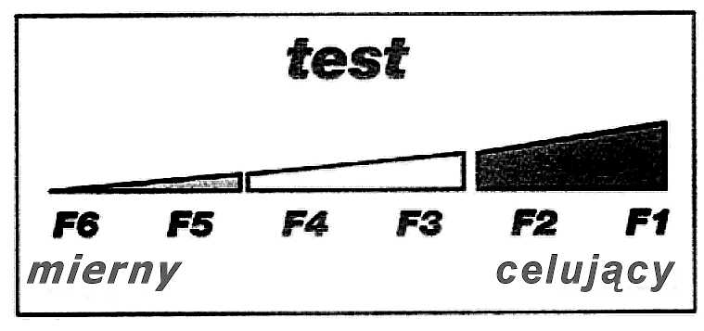

W czasie wykonywania testu obie dłonie powinny spoczywać na czujnikach pulsu.
W przeciwnym wypadku na ekranie pojawi się „P” jako sygnał nieprawidłowego pomiaru.

PROBLEMY I ICH USUWANIE

Problem: Na ekranie możliwy jest tylko odczyt czasu.
Usuwanie: Sprawdź prawidłowość połączeń kabli – rys.1

Problem: Ekran monitora nie uaktywnia się lub niektóre jego segmenty są słabo widoczne.
Usuwanie: a/.Sprawdź prawidłowość zainstalowania baterii zasilających monitor.
B/. Sprawdź stan zużycia baterii zasilających monitor.
c/. Baterie zużyte należy niezwłocznie zastąpić nowymi.

Problem: Niektóre elementy monitora są słabo widoczne lub nie wyświetlają się wcale,
a na ekranie pojawiają się błędne informacje.
Usuwanie: a/. Wyjąć baterie na ok. 15 sekund i powrotnie je zainstalować.
b/. Sprawdź stan zużycia baterii zasilających monitor.
c/. Baterie zużyte należy niezwłocznie zastąpić nowymi.
d/. Jeżeli powyższe kroki nie doprowadziły do poprawy, należy wymienić monitor.

Nie wystawiać monitora na bezpośrednie działanie słońca, gdyż może to spowodować trwałe uszkodzenie monitora. Monitor nie jest wodoszczelny. Należy chronić go przed dostępem wody i nadmiernymi wstrząsami.

MONTAŻ I OBSŁUGA MONITORA H 102

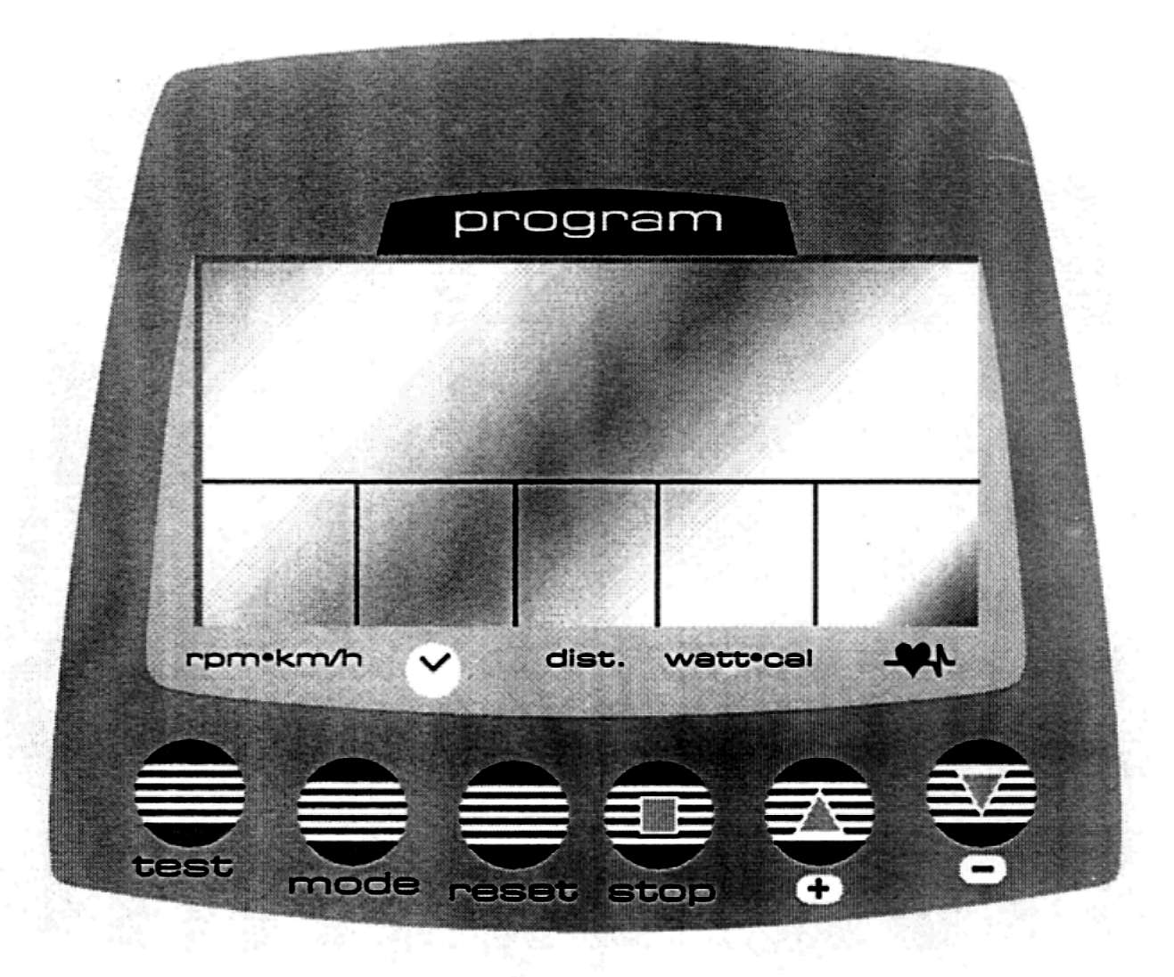
Monitor model H 102

MONTAŻ MONITORA
Montaż polega na podłączeniu kabla głównego M i kabli czujników pulsu – X,Y – rys .1

PODŁĄCZANIE KABLA. Wyciągnąć kabel M wystający z kolumny kierownicy
i podłączyć go do gniazda N, znajdującego się z tyłu monitora. – rys. 2.

PODŁĄCZENIE CZUJNIKÓW PULSU
Przed zainstalowaniem monitora P do obudowy G, kabel czujnika pulsu prawej dłoni U podłączyć do gniazda O znajdującego się z tyłu monitora – rys. 3. Te samą operację
przeprowadzić z czujnikiem lewej dłoni – przewód Y podłączyć do gniazda X – rys.3.
Następnie wsadzić najpierw górę monitora do obudowy i opuszczając dół wprowadzić
zaczepy klipsowe V do ich gniazd w obudowie monitora.

OBSŁUGA MONITORA . By lepiej kontrolować przebieg ćwiczeń, u dołu monitora
podawane są przemiennie dane dotyczące: czasu trwania ćwiczenia, dystansu, pulsu,
lub – alternatywnie – RPM (obr./min.), prędkość, wydatek energetyczny w kcal, moc w W.
U góry ekranu wyświetlane są graficzne wykresy profili ćwiczeń i ich numery porządkowe
1-12 lub wykres ćwiczeni ustawianego ręcznie.

Monitor modelu H 102 wyposażony jest w sześć przycisków.

ST / STOP
Służy do uruchomiania i zatrzymywania liczników.

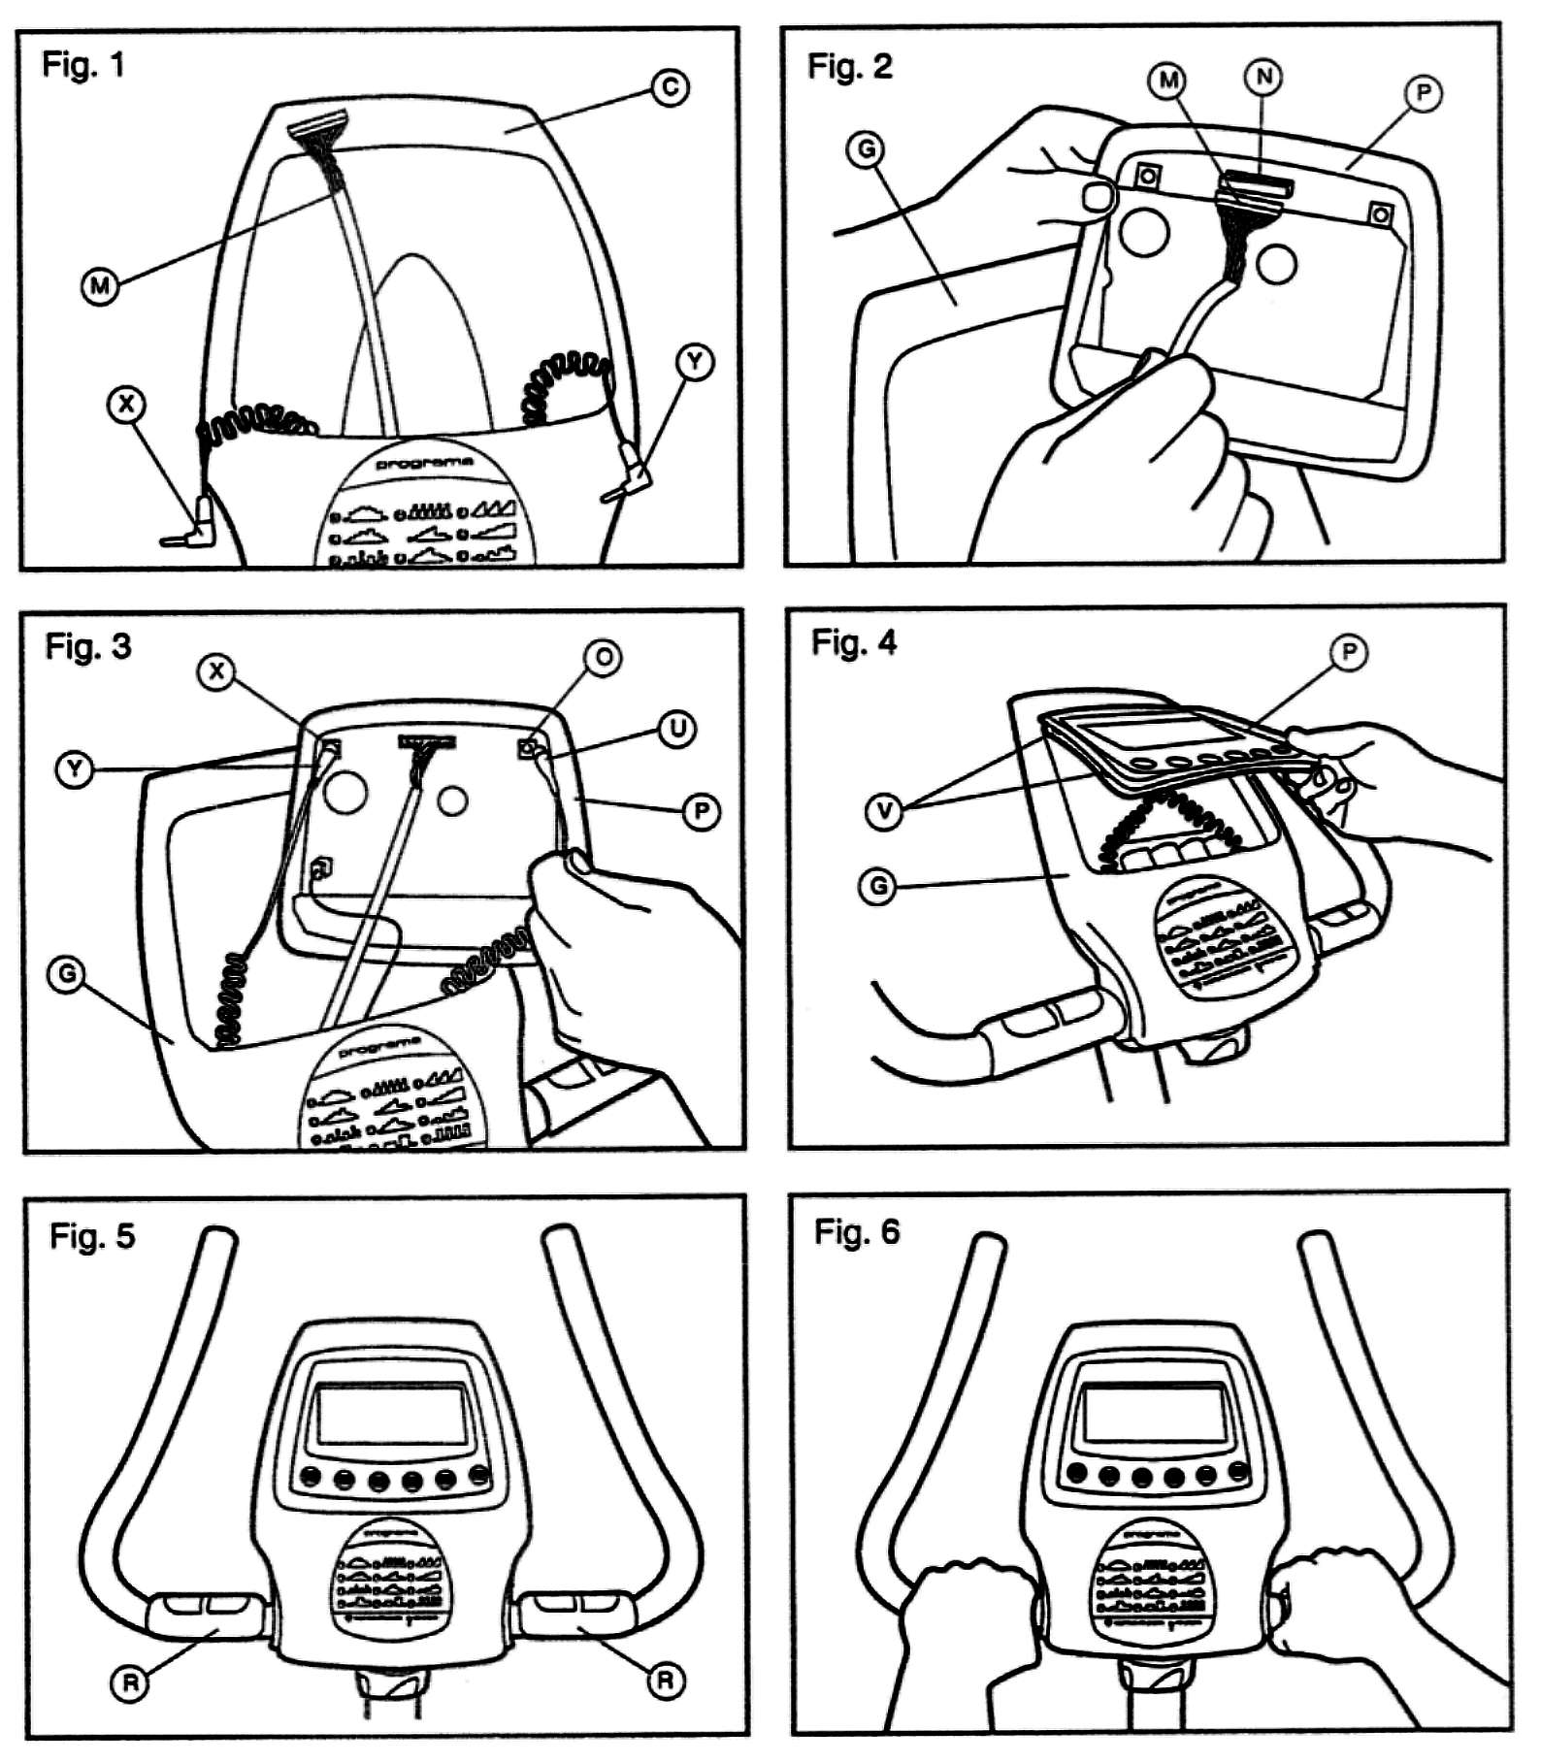

RESET
1. Służy do zerowania liczników. W celu wyzerowania liczników należy przytrzymać
przycisk naciśnięty w dół przez ponad 2 sekundy.
2. Służy do przełączenia na ręczne sterowanie MANUAL, wyboru stałych programów
PROGRAM, własnego programu USER, lub programu kontroli pulsu PULS.
MODE
Służy do nastawiania na funkcję czas TIME, dystanse, puls, itd.
UP 
Służy do programowania funkcji – czasu, pulsu, itd. poprzez zwiększanie ich wartości.
DOWN 
Służy do programowania funkcji – czasu, pulsu, itd. poprzez zmniejszanie ich wartości.

WYBÓR I ZMIANA ZASADY STEROWANIA.
Monitor umożliwia korzystanie z czterech opcji sterowania: ręcznego – MANUAL,
tworzenia własnego programu – USER, korzystania ze stałych programów – PROGRAM
i programu kontroli pulsu – PULS (TARGET HR).
Wyboru jednej z powyższych opcji dokonuje się w następujący sposób:
- Przyciskiem ST/STOP zatrzymujemy liczniki.
- Następnie przyciskami RESET i UP / DOWN dokonujemy wyboru opcji sterowania.

RĘCZNE STEROWANIE – MANUAL. Kiedy monitor pracuje w opcji MANUAL, można
od razu po naciśnięciu przycisku ST/STOP rozpocząć ćwiczenie, zmieniając opór pedałowania
w dowolnym momencie przyciskami UP / DOWN.

W opcji MANUAL możliwe jest zaprogramowanie poszczególnych funkcji przed rozpoczęciem
ćwiczenia – czasy treningu TIME, dystansu, wydatku energetycznego w kcal, mocy w W, pulsu.
W tym celu należy naciskając MODE uaktywniać kolejno każdą z tych funkcji. O tym, że dana funkcja jest aktywna i daje się w danym momencie zaprogramować, informuje migotanie napisu na ekranie. Do programowania służą przyciski UP / DOWN. Po zakończeniu programowania
naciskamy przycisk ST/STOP, żeby rozpocząć ćwiczenie.

WYBÓR STAŁYCH PROGRAMÓW możliwy jest po naciśnięciu przycisku MODE.
Przyciskami UP / DOWN wybieramy żądany program. Uruchomienie wybranego programu
następuje po naciśnięciu przycisku ST / STOP.

Po wyborze danego stałego programu możliwe jest również zaprogramowanie poszczególnych
funkcji: czasu ćwiczenia, dystansu, mocy i pulsu. W tym celu przed rozpoczęciem programu
korzystamy z przycisku MODE, by wybrać programowaną funkcję, a następnie przyciskami
UP / DOWN programujemy jej wartość. Ustawiony w ten sposób program uruchamiamy
przyciskiem ST / STOP.

TWORZENIE WŁASNYCH PROGRAMÓW – USER. Możliwe jest zaprogramowanie
indywidualnego ćwiczenia w opcji USER. Programowaniu w tej opcji podlega każda minuta
trwania ćwiczenia ilustrowana na ekranie migotającą kolumną. Zmiany obciążenia (oporu
pedałowania) dokonujemy przyciskami UP / DOWN. Przyciskiem MODE przechodzimy
do kolejnej kolumny (kolejnej minuty naszego ćwiczenia). Zaprogramowany indywidualny
profil ćwiczenia będzie zapamiętany i możliwy do odtworzenia na przyszłość.

PROGRAM KONTROLI PULSU – TARGET HR pozwala na odbywanie ćwiczeń
przy stałym, zaprogramowanym poziomie pulsu. Wartość obciążenia (oporu pedałowania)
będzie się zmieniać w trakcie ćwiczenia w sposób automatyczny, dostosowany do
zaprogramowanego poziomu pulsu. Zaprogramowanie pulsu nastepuje po naciśnięciu przycisku MODE i uaktywnieniu pola PULS, a następnie wprowadzeniu wartości pulsu przyciskami UP/DOWN.

ZAKOŃCZENIE ĆWICZEŃ PROGRAMOWANYCH. Zaprogramowane ćwiczenie kończy się, gdy jedna z zaprogramowanych funkcji osiągnie swą wartość lub dojdzie do „0”.
Monitor emituje wówczas 8-mio sekundowy sygnał dźwiękowy i program zatrzymuje się.
Naciśnięcie przycisku ST / STOP ponownie uruchamia zakończony program nie zmieniając
jego parametrów.
Przerwanie ćwiczenia możliwe jest w dowolnym momencie jego trwania. Służy do tego
przycisk ST / STOP.
RECOVERY TEST
Rower wyposażony jest w funkcję „RECOVERY TEST”, która pozwala ćwiczącemu
na ocenę stopnia wytrenowania organizmu. Ocena stopnia wytrenowania wystawiana
jest na podstawie pomiaru czasu powrotu pulsu do jego wartości spoczynkowej po zakończeniu ćwiczenia. Bezpośrednio po zakończeniu ćwiczenia należy przycisnąć
przycisk TEST i pozostawić na minutę obie dłonie na czujnikach pulsu. Rozpocznie
się odliczanie 1 minuty. Na monitorze aktywne będą tylko funkcje CZAS i PULS.
W polu pulsu wyświetlany będzie czas powrotu pulsu do wartości spoczynkowej.
Po upływie 1 min. komputer dokona porównania i wystawi ocenę stopnia wytrenowania
w skali F1 do F6, gdzie F1 – oznacza „celujący”, a F6 – „mierny”. Świadomość stopnia wytrenowania organizmu pozwala ćwiczącemu ustalić odpowiedni plan treningów,
prowadzący do poprawy kondycji. RECOVERY TEST jest dobrym źródłem obserwacji
jak w czasie kolejnych treningów zmienia się ocena wydolności fizycznej.
Naciśnięcie w trakcie testu przycisku TEST umożliwi rezygnację z testu i powrót monitora
do podstawowego menu.

W czasie wykonywania testu obie dłonie powinny spoczywać na czujnikach pulsu.
W przeciwnym wypadku na ekranie pojawi się „P” jako sygnał nieprawidłowego pomiaru.
POSŁUGIWANIE SIĘ CZUJNIKAMI POMIARU PULSU
Rower został wyposażony w czujniki pulsu R umieszczone na kierownicy – rys.5.
Pomiar dokonywany jest poprzez uchwycenie dłońmi obu czujników. Po chwili
na ekranie pojawi się symbol serca, a po kilku sekundach wyświetlony będzie odczyt.
Niewłaściwe uchwycenie czujników pulsu może spowodować zakłócenia pomiaru
pulsu. Jeżeli sygnał z czujników jest niedostateczny przez 16 sekund, wówczas na ekranie
pojawi się << P>>. Inną przyczyną - poza złym uchwytem – braku odczytu pulsu może być rozłączenie się kabli X,Y. Należy sprawdzić stan połączenia.

PROBLEMY I ICH USUWANIE

Problem: Na ekranie możliwy jest tylko odczyt czasu.
Usuwanie: Sprawdź prawidłowość połączeń kabli.
Problem: Ekran monitora nie uaktywnia się lub niektóre jego segmenty są słabo widoczne.
Usuwanie: a/.Sprawdź, czy wtyczki zasilające przetwornika właściwie spoczywają
w gniazdach.
b/. Sprawdź wysokość napięcia prądu wychodzącego z przetwornika.
Problem: Niektóre elementy monitora są słabo widoczne lub nie wyświetlają się wcale,
a na ekranie pojawiają się błędne informacje.
Usuwanie: a/. Sprawdzić kontakt pomiędzy elementami zasilania – wtyczkami i gniazdami.
b/. Upewnić się czy przewód M podłączony został do odpowiedniego
gniazda N.
c/. Jeżeli powyższe kroki nie doprowadziły do poprawy, należy wymienić
monitor.

Nie wystawiać monitora na bezpośrednie działanie słońca, gdyż może to spowodować trwałe uszkodzenie monitora. Monitor nie jest wodoszczelny. Należy chronić go przed dostępem wody i nadmiernymi wstrząsami.

PRODUCENT ZASTRZEGA SOBIE PRAWO DO WPROWADZANIA ZMIAN KONSTRUKCYJNYCH BEZ UPRZEDZENIA.

